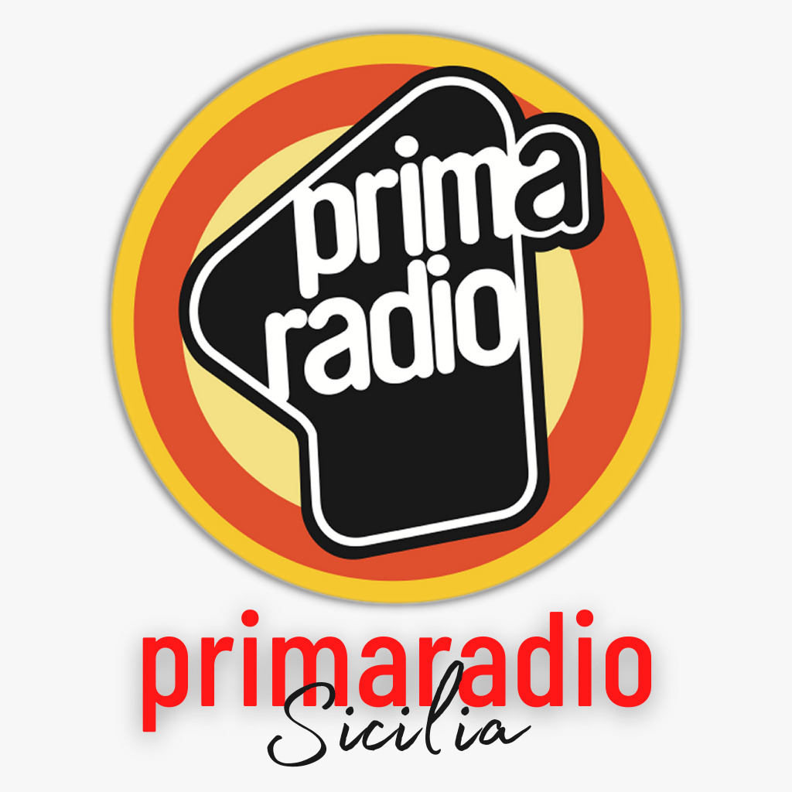

I FESTIVAL DELLA POESIA
“PRIMA RADIO SICILIA 2023”

Il Centromedia srl con sede a Partinico in via S. Savarino n.7, bandisce la prima edizione del I Festival della poesia “Primaradio Sicilia 2023”.
Il concorso si compone di due sezioni:

- Poesia edita o inedita a tema libero in lingua italiana – (lunghezza 40 versi), inviare una poesia;
- Poesia edita o inedita a tema libero in dialetto siciliano - (lunghezza 40 versi), inviare una poesia;

I poeti partecipanti dovranno inviare le opere all’indirizzo di posta elettronica vecadario@libero.it entro il 02 Agosto 2023 allegando una poesia in formato word/doc, la scheda compilata contenenti i dati del poeta e la ricevuta di versamento della quota di partecipazione di euro 15,00 per ogni sezione in cui si partecipa.
Le opere non saranno restituite e non è previsto alcun rimborso per i partecipanti.
3) La quota di partecipazione è fissata in euro 15,00 per ogni sezione a cui si partecipa da versare sul conto corrente bancario Iban IT46F3608105138258251958263 intestato a Dario Tindaro Veca Codice Fiscale VCETDR55T18G377X o Postapay evolution n. 5333171191497466 intestato a Dario Tindaro Veca Codice Fiscale VCETDR55T18G377X.
Gli elaborati saranno valutati da una giuria competente e qualificata, che sarà resa nota soltanto all'atto della premiazione, il cui giudizio è insindacabile.
4) La Giuria selezionerà i vincitori per ogni sezione, ai quali saranno attribuiti i seguenti premi:
Sezione A-B
1° Classificato – Premio (Ceramica Parrucca) + attestato;
2° Classificato – Premio (Ceramica Parrucca) + attestato;
3° Classificato – Premio (Ceramica Parrucca) + attestato;
Saranno assegnati inoltre le menzioni d’onore, le menzioni di merito;
La cerimonia di premiazione pubblica si svolgerà a Partinico in data ed ora da destinarsi, che sarà comunicato solo ai vincitori telefonicamente o via e-mail in tempo utile. I Poeti vincitori inoltre saranno invitati a Prima Radio TV ove saranno intervistati e reciteranno le loro liriche.
I poeti non vincitori potranno visionare il verbale della giuria sul sito www.concorsiletterari.it .
5) Per ulteriori informazioni scrivere o telefonare a Dario Tindaro Veca cellulare 3289783777 email vecadario@libero.it è possibile anche consultare il bando sul sito www.concorsiletterari.it .

Partinico, li 12-04-2023

Il Direttore artistico
Dario Tindaro Veca

I FESTIVAL DELLA POESIA
“PRIMA RADIO SICILIA 2023”

Scheda di partecipazione

__L___ sottoscritt___:
Nome………………………………….. Cognome…………………………
Natoa _______________ il …………………………… residente a …………………………….
Via ………………………………. N. …. CAP. ………………………..
Telefono ………………………… Cellulare ………………………………
E-mail………………………………………………………………………
Chiede di partecipare al
I FESTIVAL DELLA POESIA
“PRIMA RADIO SICILIA 2023”

□ Nella sezione A con la poesia ________________________________________________________________
□ Nella sezione B con le poesia _________________________________________________________________
Allego:
Euro ___________
___________, LI _____________
Tutela della privacy: autorizzo il trattamento dei miei dati ai solo fini del concorso.
Firma
-------------------------------------------------

